**福島県南相馬市環境調査**　　　　２０１５年９月５日（土）～６日（日）

―福島の人間を見捨てるつもりか―

　「南相馬・避難勧奨地点の会」の小澤洋一さんから放射性廃棄物焼却施設の調査のノウハウを教えてもらいたい、また講演をしてほしいとの依頼があり、その前に福島の現状を調査してくる必要性があるということで、南相馬市へ行きました。今回は、小澤さんと同じく現地で活動する末永さんにもご同行いただいての調査でした。

**楢葉町避難指示解除の日**

５日早朝に、東京青梅を発ち南相馬に向かいました。５日は福島県楢葉町の避難解除の日でした。

福島第一原発の事故で避難指示が出されている地域のうち、原発から２０キロ以内の距離にあり、ほぼ全域が避難指示区域となっていた楢葉町について、政府は自宅に戻って暮らす環境がおおむね整ったとして、５日午前０時に指示を解除しました。原発事故に伴う避難指示の解除は、田村市都路地区と川内村の一部に続いて３例目ですが、国の指示で役場とすべての住民が避難した７つの町村では初めてです。（NHKニュースより）

常磐道に入り、広野町を過ぎたあたりから、車内の放射線量が０．１μ㏜をこえてきました。楢葉町に入ると、さらに上がり０．３μ㏜、０．４μ㏜、０．５μ㏜そして１．０μ㏜をこえました。高速道路から見える楢葉町は、田畑は荒れ、人気もなく、人家は人が帰ってきている様子も見られません。「政府は自宅に戻って暮らす環境がおおむね整った」と言いますが、はたして生活できるような環境がそこにあるのでしょうか。４年間帰ることのできなかった家、耕作することのできなかった田畑、仕事、そして、それまであった人々のつながりを離れ、新たな土地で暮らしてきた時間、何もかもやり直さなければならない大変さを思うと、言葉になりません。まして未だに放射線量の高い地域に帰って暮らせというのは、あまりにも無責任な行為です。

**飯舘村除染汚泥減熔化施設**

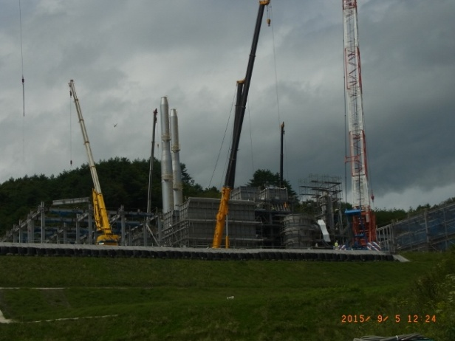　まず、今回の目的地の一つ飯舘村蕨平に建設中の「除染汚泥減熔化施設」に向かいました。

飯舘村内において大量の除染ごみ等が発生しており、また、福島県内には大量の農林業系ごみや下水汚泥が現在も保管されている状況にあり、福島復興のためには、これらの廃棄物の速やかな処理が必要です。このため、環境省では、飯舘村へ減容化事業への協力を要請し、立地条件の確認や、候補地での実現可能性調査（地下水調査等）を実施してまいりました。このたび、飯舘村のご理解とご協力を得て、飯舘村外の廃棄物も対象として減容化事業を進めていくこととなりました。（環境省ホームページより）

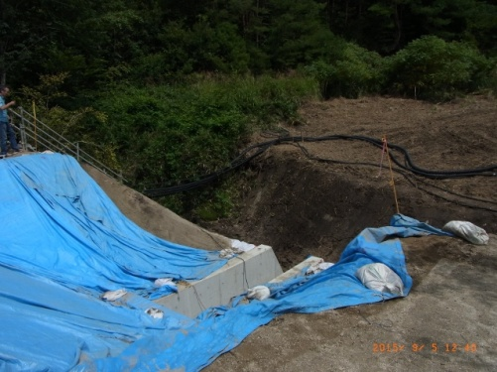　この施設は、日本で初めての仮設施設、実証実験施設としておよそ３年間（最大５年間という確認書を村がと政府がかわした）の稼働を予定しています。廃棄物は福島、相馬、南相馬、伊達、国見、川俣の６市町で出る、稲わらや牧草、下水汚泥や、飯舘村の除染で出る土や片付けゴミなど計約２１万トンを見込んでいます。そして、排ガス処理装置（バグフィルター）によって「排ガス中の放射性セシウムをほぼ完全に除去します。」との謳い文句で稼働を始めるとのこと。これは、日の出町のエコセメント化施設をモデルとしているということです。風向きは南相馬の方向に向かっていて排気ガスは南相馬の方に流れていくというのです。さらに、排水は出さないと言っているのですが、冷却用の水の貯水池があり、そこから近くの沢に排水がそのまま流れていきます。小澤さんのお話によると冷却水だけでなくバグフィルターで使う水もこの下流域を流れる新田川に流れ出ていくだろうと言います。この新田川は流域住民の水道水源だということです。９月下旬の豪雨の際には、飯舘村の除染物質を入れたフレコンが大量に流失し見つからないというニュースが流れましたが、おそらくこの川にも流れ込んだのではないかと思われます。

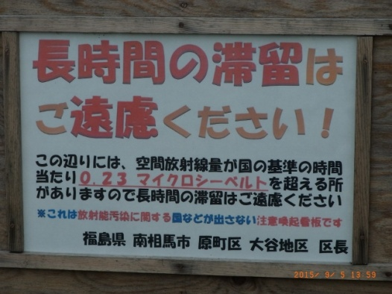それが事実なのか確かめていく必要がありますが、鮫川村のごみ焼却施設については「焼却炉周辺において、市民側の自由な測定をさせない」と警告するなど、大きな不信を招いています。同じようなことがこの施設でも行われることでしょう。さらに、村外の汚泥も運び込むことなど、知らない村民も多いといいます。まさに、秘密裏に進めていこうというわけです。この施設の周辺の空間線量は、私たちの測定で、０．５μ㏜／ｈを超えています。そして、ここは、南相馬市との境に近く　避難指示解除準備区域と居住制限区域にまたがり、帰還困難区域にも近い地域です。

　そこから、さらに飯舘村長泥地区との境界まで行きました。通行止めのフェンス手前での放射線量は、空間でおよそ４．０μ㏜／ｈ、地上５cmで９μ㏜／ｈを超えていました。

大事なことは何にも知らされないんだよ

　そして、大谷地区に移動し区長さん宅に伺いました。そこには『この辺りには、空間放射線量が０．２３μ㏜／ｈを超える所がありますので長時間の滞留はご遠慮ください。南相馬市原町区大谷地区区長』という看板がありました。確かに看板周辺の空間線量は、０．３μ㏜／ｈを超え、さらに区長さんの畑では、空間線量で１．５５７μ㏜／ｈでした。区長さんと話していても、事故後も草刈りをしたり、畑仕事をして作物も食べているということです。区長さんには蕨平の施設のこともほとんど知らされず、その施設から汚染されセシウムを含んだ水が流れ込んでくることも知らされていません。この辺りの地域は、第一原発からの放射能が山に引っかかって越えられない地域だということでした。

　さらに、高倉地区に行きました。ここも線量は高く、空間で２μ㏜／ｈ、そして畑の地上５ｃｍで１０μ㏜／ｈ前後の線量でした。この畑でこれから作業をすることになるといいます。

蕨平除染汚泥減熔化施設

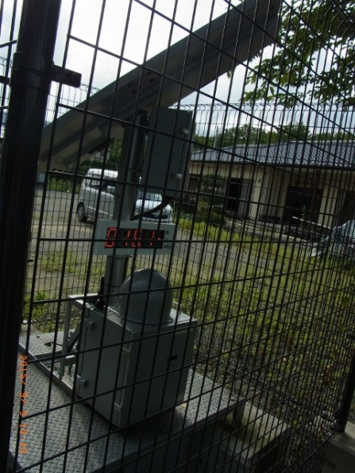行く先々にモニタリングポストがありましたが、ほとんどが稼働しておらず、計測されているところはあまり見かけませんでした。

　除染された住宅も訪れましたが、同じ敷地内で５cmほど表土をはいで除染されたところで０．２μ㏜／ｈ、家の裏に回ると０．７μ㏜／ｈと倍以上になります。写真のモニタリングポストは、除染された場所にあります。さらに、鉄板で地上からの放射線は遮蔽されています。つまり、行政は一番低ところを測っているのです。

危険な黒い物質

　小澤さんの自宅のある地区に行きましたが、そこでもやはり道路上では０．３μ㏜／ｈ、しかし、畑に入ると３．０μ㏜／ｈになりました。政府は、３．６μ㏜／ｈまでは大丈夫と言っているそうですが、無責任な話です。

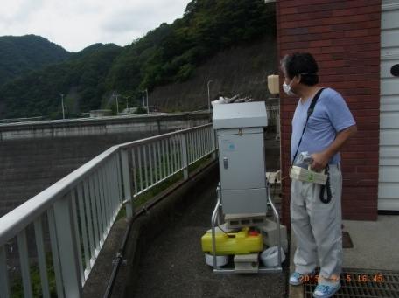　さらに、新田川の下流域にある横川ダムに行きました。風の流れ、沢の流れから原発からの放射能が降り注ぎ風で運ばれていく通りに当たると考えられています。ダムの上部に上る途中に猿の糞がありましたが、小澤さんが間違えても踏まないようにと言われました。何しろ３万ベクレルあるのだそうです。

ここにもモニタリングポストがありましたが、ここの数値も公表しないとのこと、「だいたい市街地で測らないと意味がないのに、なんでこんなところでやるのかと言っているんですよ。」と小澤さんは怒っていました。

　ダムのさらに上まで上がると、「黒い物質」がありました。そこでは、空間線量が６．５μ㏜／ｈ前後まで上がりました。

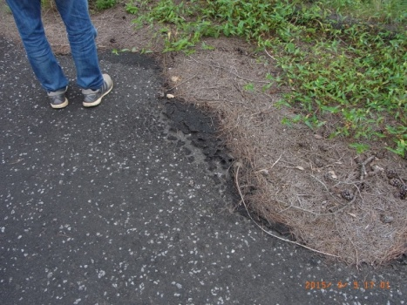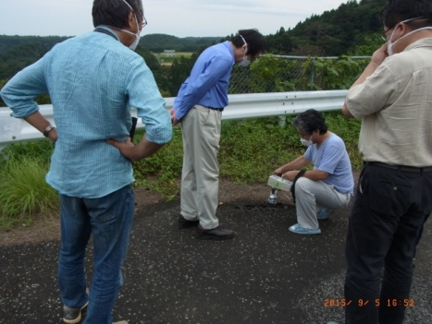このような「黒い物質」が、あちこちに見られました。この物質も風と水で流されて動いているのではないかと言います。今回は、その動きを捉えるために風の状況を知ろうということで風向風速計を設置し、そのデータをとろうというのが主たる目的です。

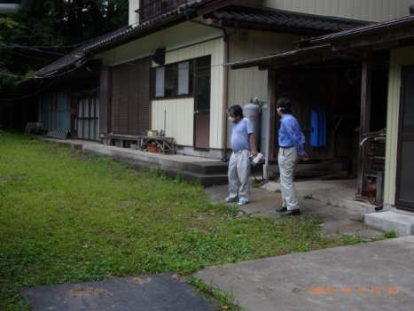　さらに上流の鉄山ダムに向かいました。ここも、やはり線量は高く５．５μ㏜／ｈありました。そして、線量が高いという五台山地区のあるお宅では、震災直後、雨樋下で３５３μ㏜／ｈあったということです。線量計の液晶がだめになるほどだったというのです。さらに、原浪トンネルの近くでは道路脇で５４μ㏜／ｈありました。小澤さんの話によると、場所によっては、１００μ㏜／ｈを超える所もあるといいます。持っていったRadiでは、９．９９９μ㏜／ｈが計測の限界なので測れませんでした。そして、帰宅困難区域の浪江町へ通じる道路の通行禁止看板のあるところでも、やはり線量計は振り切れ計測不能でした。小澤さんの持っていらした計測器では、５４μ㏜／ｈという値が出ました。

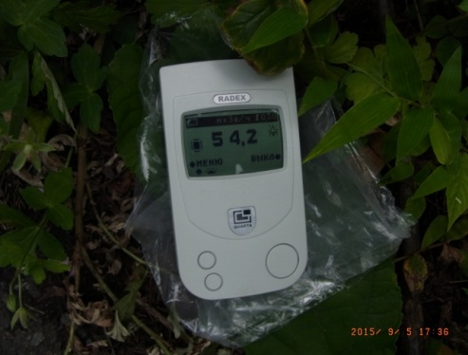南相馬・避難20ミリシーベルト基準撤回訴訟

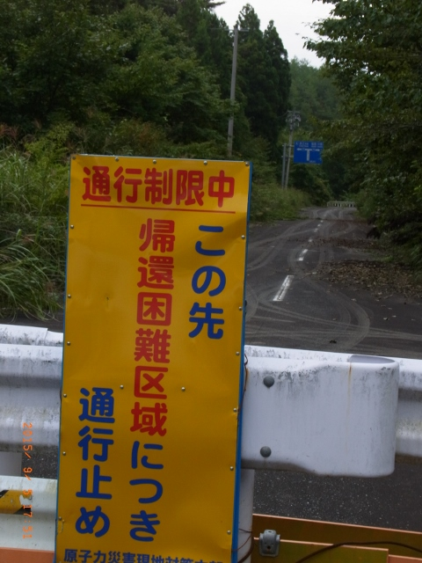　その夜は、小澤さんが普段使っていらっしゃる仮設住宅（４階建のアパートを仮設住宅としたもの）に宿泊させていただきました。そこで、「黒い物質」のビデオを見せていただきながら、いかに原発周辺の市町村が汚染されいまだにそれが続いている事。除染と言いながら、ほとんど意味をなしていない事。さらに、地元住民たちに対してきちんと現状を説明もせず、また、説明できるだけの科学的根拠を得ようとしていない。など聞けば聞くほど４年経っても「復興」への道筋すら見えてこない現実をひしひしと感じます。

　小澤さんたちは、周辺地域の放射線量を測り続けています。さらに、年20ミリシーベルトを基準とした避難勧奨地点の解除は違法だとして、小澤さんを始め福島県南相馬市の住民206世帯808人が、国を相手取り、解除の取消しを求めて東京地裁に提訴しました。

※「南相馬・避難20ミリシーベルト基準撤回訴訟」とは年20ミリシーベルトを基準とした避難勧奨地点の解除は違法だとして、福島県南相馬市の住民206世帯808人が、国を相手取り、解除の取消しを求めて東京地裁に提訴しました。避難指示または勧奨の解除に関して、はじめて司法の場で争うもので、 争点は２つです。  
① ICRPなど国際的な勧告では、公衆の被ばく限度は年１ミリシーベルトとされ、日本の法令もこれを取り入れてきまし　　た。訓練された職業人しか立ち入りのできない放射線管理区域も３ヶ月で1.3ミリシーベルトです（年に換算すると約５ミリシーベルト）。これらを考えると、年20ミリシーベルトでの解除は違法です。  
② 住民たちが何度も反対を表明したのに、政府は一方的に解除を決定しました。  
　解除されてから３ヶ月後に、賠償も打ち切られてしまうため、避難の継続を希望する住民の中には、経済的な理由か

　ら帰還をせざるをえない人もでてきます。

すでに第一回の公判が、９月２８日に行われています。第二回公判は、東京地裁で１月１３日（月）に行われます。

　　　　　　　　　　　　　　　　　　　　　　　　　　　　　　（「南相馬・避難20ミリシーベルト基準撤回訴訟支援の会」HPより）

福島への支援　そして現実を知り、伝えること

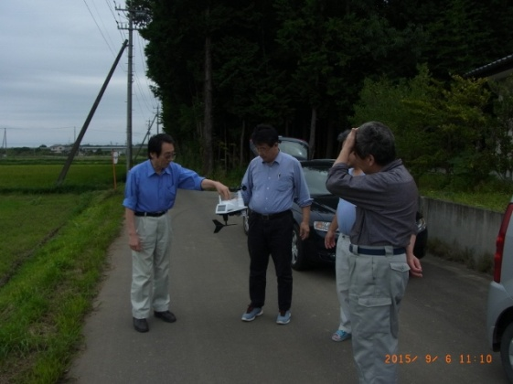　翌９月６日は、風速風向計測器を設置する風の通り道になっているお宅へ伺い、機器を設置することになりました。その方のお宅の庭にもみの木がありました。先日のニュースで福島第一原発事故の放射性物質によって、モミの木の形に異常が生じた可能性があると言っていたので、調べてみると案の定見つかりました。

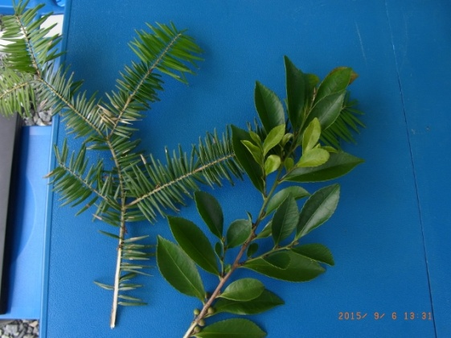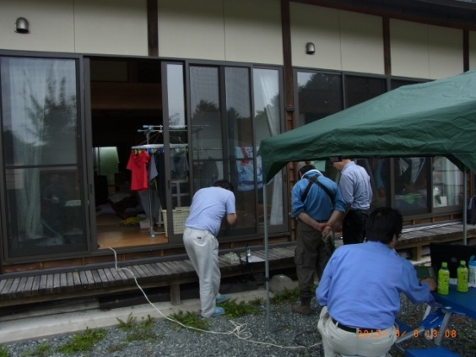　※福島第一原発事故の放射性物質によって、モミの木の形に異常が生じた可能性があるとする論文が２８日、イギリスの科学誌のウェブサイトに掲載された。調査は環境省の依頼で実施。  
　環境省は事故後、約８０種類の野生動植物で放射線の影響を調査しているが、実際に影響がうかがわれる事例が確認されたのは初めて。　　　環境省の依頼で放射線医学総合研究所（放医研）がまとめた論文によると、福島第一原発周辺の帰還困難区域のモミの木を調べたところ、原発から距離が近くて空間線量が高い地域ほど幹の先端部分が欠け、二股に分かれるといった形態異常の木の割合が多く、その割合は、原発事故の翌年以降に著しく増えたという。（ニュースより）

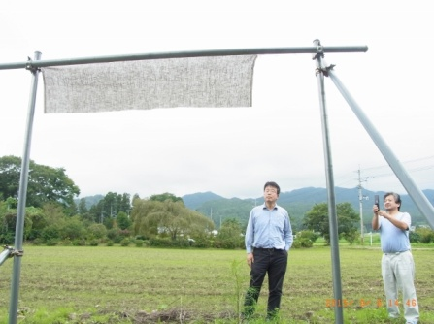　中西さんの奮闘にも関わらす、機器の接続がうまくいず、結局この日は断念。（後日、改めて南相馬に向かい設置を無事行うことができました。）

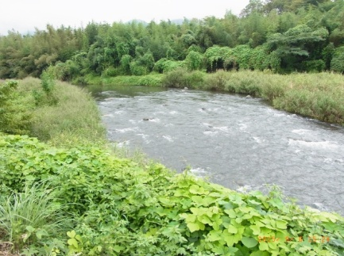　そのお宅には、ちくりん舎のリネンプロジェクトで設置されたリネンがありました。　最後に新田川に行き水中の放射性物質を捕獲するためリネンをどこにしかけるか検討しました。後日風速風向計とともにリネンを設置してきました。このような形で裁判の資料として、あるいは現状を知る手だてとして役立てばと思います。１２月には、現地での講演会も予定されています。これからも、継続して福島を南相馬市の皆さんを支援する活動を続けていかなければと思います。

生育異常を起こしたモミ。　先端の「主幹」と呼ばれる芽がない